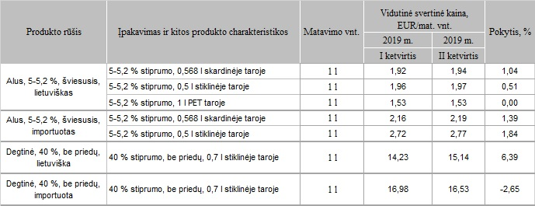

* **kainos registruojamos Vilniaus, Kauno, Klaipėdos, Panevėžio, Šiaulių, Alytaus ir Marijampolės miestų „Maxima“, „Iki“, „Rimi“, „Norfa“ ir „Lidl“ prekybos tinklų parduotuvėse, kiekvieno ketvirčio antrojo mėnesio paskutiniąją savaitę.**

**Šaltinis: ŽŪIKVC (LŽŪMPRIS)  
Parengė G. Žižiūnaitė, tel. (8 37) 39 70 78**